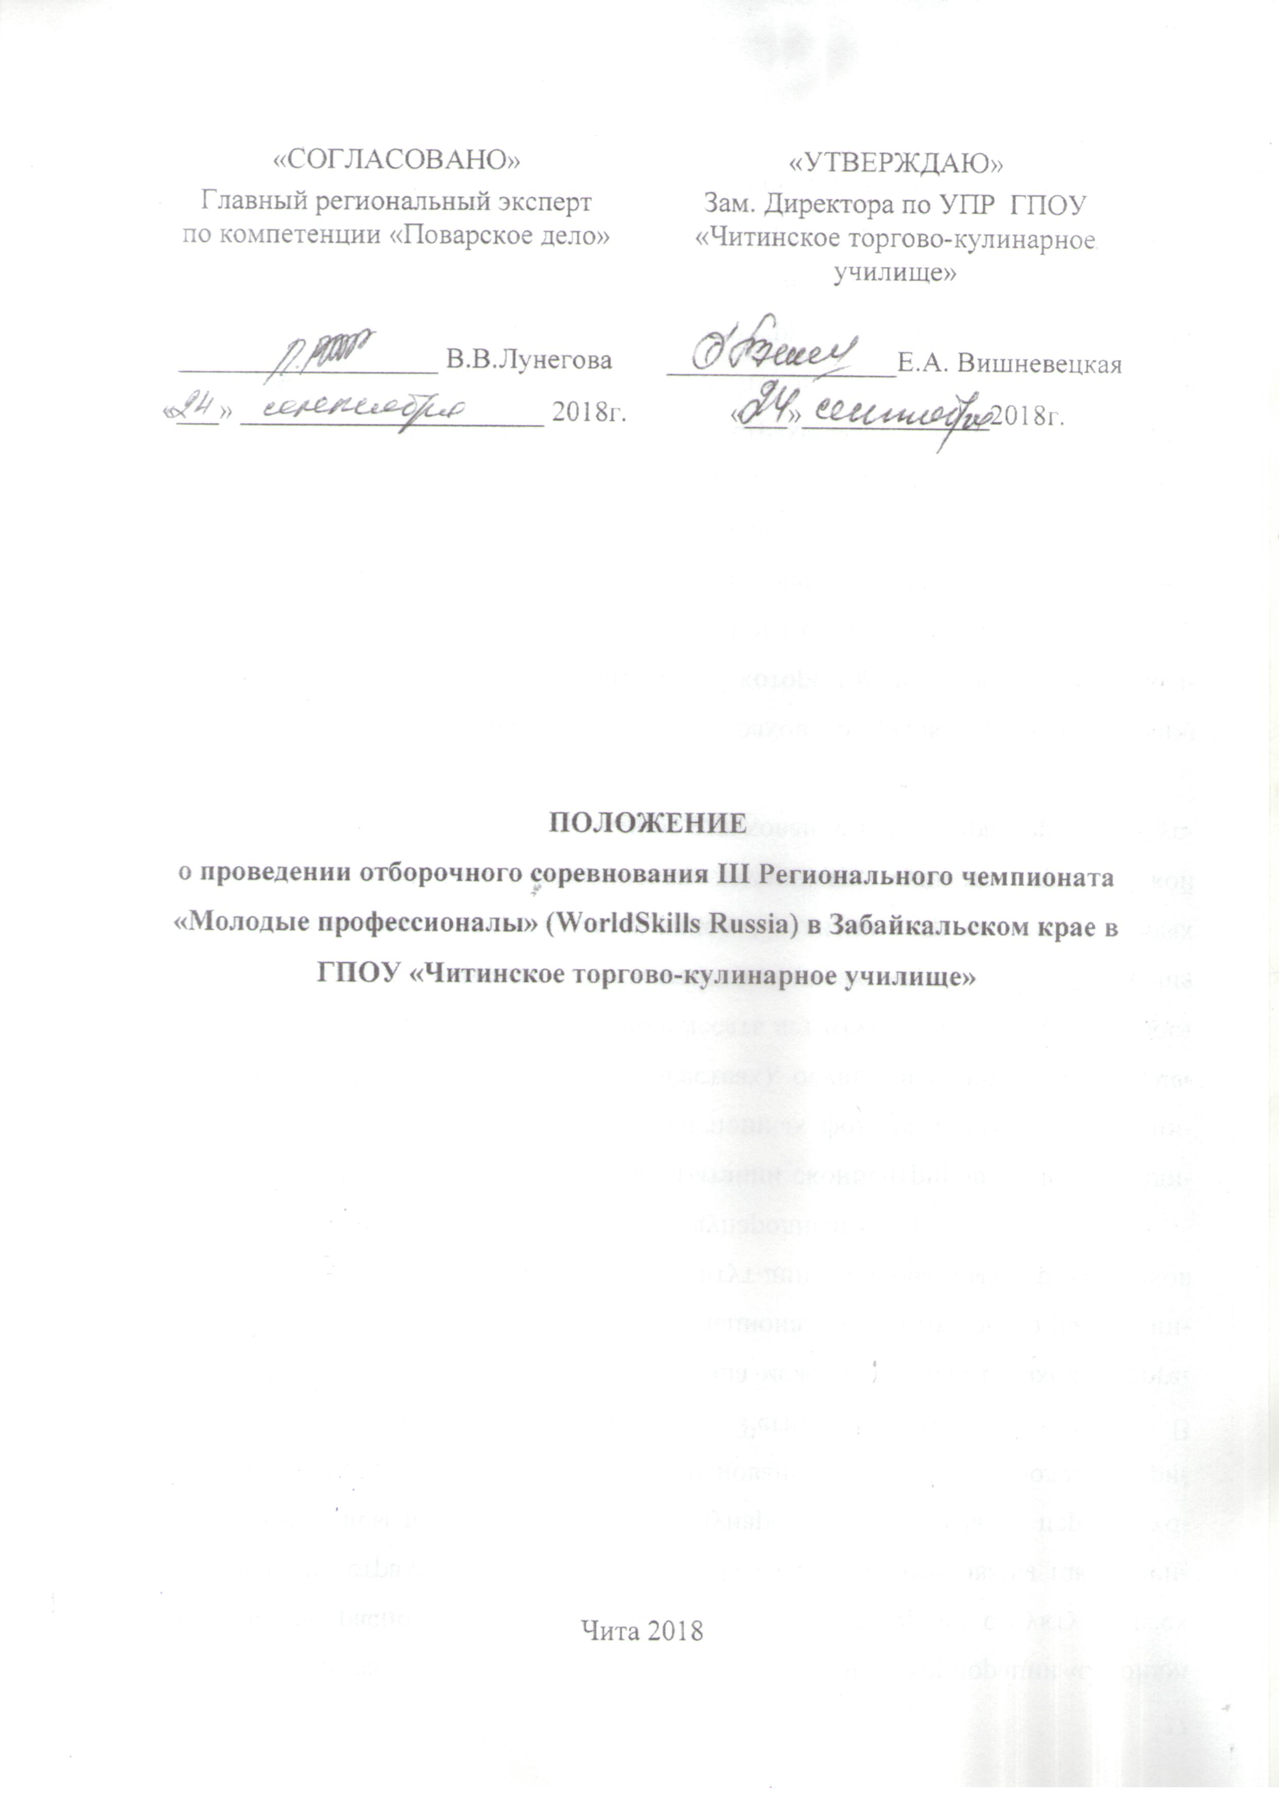

1 ОБЩИЕ ПОЛОЖЕНИЯ

1.1 Настоящее Положение определяет организацию и проведение отборочного соревнования III Регионального чемпионата «Молодые профессионалы» (WorldSkills Russia) в Забайкальском крае (Далее конкурс).
1.2 Организатором конкурса является ГПОУ «Читинское торгово-кулинарное училище» (Далее Училище).
1.3 Основными ценностями конкурса являются: целостность, прозрачность, справедливость, партнерство, инновации. Соблюдение ценностей конкурса обеспечивается следующими обязательными условиями:
- использование передовых профессиональных, учебно-методических, профориентационных наработок;
- обеспечение принципа «невмешательства» в процессы выполнения участниками конкурсных заданий со стороны третьих лиц;
- равноправие участников при выполнении конкурсных заданий.

2 ЦЕЛИ И ЗАДАЧИ КОНКУРСА

2.1 Целью проведения конкурса является повышение престижа профессии «Повар», повышение качества профессиональной подготовки в колледже, выявление лучших студентов по профессии «Повар», подготовка к III Региональному чемпионату «Молодые профессионалы» (WorldSkills Russia) в Забайкальском крае.
2.2 Основные задачи конкурса:
- создание условий для модернизации профессиональных стандартов и стандартов подготовки профессиональных кадров по профессии «Повар» в соответствии с международными требованиями;
- создание технологической, методической и организационной инфраструктуры по отбору и подготовке участников чемпионатов WSR по компетенции «Поварское дело».

3 ОРГАНИЗАЦИЯ КОНКУРСА

3.1 Организатором конкурса является Училище.
3.2 Условия проведения конкурса:
3.2.1 Училище предоставляет площадку для проведения конкурса: учебная лаборатория, оборудование, расходные материалы (продукты).
3.3 Победитель будет определен жюри.
3.4 Информационное сопровождение конкурса:
Организатор предоставляет информацию для освещения на сайте училища.

4 СРОКИ И ПОРЯДОК ПРОВЕДЕНИЯ КОНКУРСА

4.1 Сроки проведения конкурса:
Конкурс проводится 19 октября 2018 г. в течение одного дня (2 смены).
4.2 Правила и нормы техники безопасности:
Все участники конкурса должны неукоснительно соблюдать Правила и нормы охраны труда и техники безопасности (ОТ и ТБ), принятые в Российской Федерации.
4.3 Участники:
В конкурсе принимают участие студенты групп по профессии «Повар, кондитер», обучающие на 2,3 курсе.
4.4 Возраст участников – от 16 до 22 лет.
4.5 Подготовка к конкурсу
Перед конкурсом участники должны:
- подать заявку на участие в конкурсе;
- пройти инструктаж по ТБ;
4.6 Подготовка участника к выполнению конкурсного задания:
- участники должны подготовить рабочее место, инструменты и материалы, провести проверку готовности оборудования.
4.7 Выполнение конкурсных заданий участниками:
4.7.1 Все требования, прописанные в конкурсном задании, правилах по охране труда, критериях оценивания являются обязательными для всех участников конкурса.
4.7.2 Сигнал времени старта и завершения выполнения конкурсного задания дает председатель жюри.
4.7.3 Во время выполнения конкурсного задания участнику запрещено общение с третьими лицами.
4.7.4 Участники, уличенные в нечестном поведении или в нарушившие технику безопасности, могут быть исключены из участия в конкурсе.
4.7.5 Конкурсное место, включая материалы, инструменты и оборудование, должны быть оставлены участниками чистыми.

5 КРИТЕРИИ ОЦЕНИВАНИЯ

5.1 Конкурсные задания оцениваются по объективным и субъективным критериям (в соответствии с утвержденным оценочным листом).

6 НАГРАЖДЕНИЕ ПОБЕДИТЕЛЕЙ

6.1 Итоги конкурса:
6.1.1 По итогам конкурса участникам присуждаются 1, 2, 3 место.
6.1.2 Все участники получают Сертификат участия в конкурсе.
6.1.3 Награждение победителей осуществляется Директором Училища.
6.1.4 Победитель участвует в JII Региональном чемпионате «Молодые профессионалы» (WorldSkills Russia) в Забайкальском крае.

